АДМИНИСТРАЦИЯ
МУНИЦИПАЛЬНОГО РАЙОНА КРАСНОЯРСКИЙ
САМАРСКОЙ ОБЛАСТИ

ПОСТАНОВЛЕНИЕ

от 22.04.2021 № 106

О подготовке документации по проекту планировки территории
с проектом межевания территории по объекту: «Реконструкция мостового перехода через реку Кондурча на автомобильной дороге «Самара» - «Ульяновск» 62 км + 450 м, восточнее 830 м –
пос. Кириллинский в Красноярском районе Самарской области»

В соответствии с частью 4 статьи 45 Градостроительного кодекса Российской Федерации, руководствуясь пунктом 15 части 1 статьи 15, пунктом 3 части 4 статьи 36 Федерального закона от 06.10.2003 № 131-ФЗ «Об общих принципах организации местного самоуправления в Российской Федерации», постановлением администрации муниципального района Красноярский Самарской области от 26.12.2017 №1278 «Об утверждении Порядка подготовки документации по планировке территории, подготовка которой осуществляется на основании решений администрации муниципального района Красноярский Самарской области, и принятия решений об утверждении документации по планировке территории для размещения объектов местного значения и иных объектов капитального строительства, размещение которых планируется на территориях двух и более городских и сельских поселений муниципального района Красноярский Самарской области» (с изменениями от 10.12.2018 №348), пунктом 5 статьи 44 Устава муниципального района Красноярский Самарской области, принятого решением Собрания представителей муниципального района Красноярский Самарской области от 14.05.2015 № 20-СП, Администрация муниципального района Красноярский Самарской области ПОСТАНОВЛЯЕТ:
1. Подготовить документацию по планировке территории с проектом межевания территории по объекту: «Реконструкция мостового перехода через реку Кондурча на автомобильной дороге «Самара» - «Ульяновск» 62 км + 450 м, восточнее 830 м – пос. Кириллинский в Красноярском районе Самарской области».
2. Утвердить задание на разработку документации по планировке территории с проектом межевания территории по объекту: «Реконструкция мостового перехода через реку Кондурча на автомобильной дороге «Самара» - «Ульяновск» 62 км + 450 м, восточнее 830 м – пос. Кириллинский в Красноярском районе Самарской области» согласно приложению 1 к настоящему постановлению.
3. Утвердить задание на выполнение инженерных изысканий по объекту: «Реконструкция мостового перехода через реку Кондурча на автомобильной дороге «Самара» - «Ульяновск» 62 км + 450 м, восточнее 830 м – пос. Кириллинский в Красноярском районе Самарской области» согласно приложению 2 к настоящему постановлению.
4. Установить, что документация по проекту планировки территории с проектом межевания территории должна быть представлена заказчиком в администрацию муниципального района Красноярский Самарской области в течение 5 месяцев со дня вступления настоящего постановления в силу.
5. Опубликовать настоящее постановление в газете «Красноярский вестник» и разместить на официальном сайте администрации муниципального района Красноярский Самарской области в сети «Интернет», раздел «Градостроительство».
6. В течение десяти дней со дня принятия решения о подготовке документации по планировке территории с проектом межевания территории, направить уведомление о принятом решении главе сельского поселения Красный Яр и главе сельского поселения Светлое Поле муниципального района Красноярский Самарской области, с приложением копий настоящего постановления и задания на разработку документации по планировке территории с проектом межевания территории.

Глава района М.В.Белоусов

Котелкина 21423
Приложение 1

УТВЕРЖДЕНО
постановлением администрации
муниципального района
Красноярский Самарской области
от «22» апреля 2021 № 106

ЗАДАНИЕ
на разработку документации по планировке территории

c проектом межевания территории
«Реконструкция мостового перехода через реку Кондурча на автомобильной дороге «Самара – Ульяновск» 62 км+450 м, восточнее 830 м –
пос. Кириллинский в Красноярском районе Самарской области»
(наименование территории, наименование объекта (объектов) капитального строительства, для размещения которого (которых)

подготавливается документация по планировке территории)

 | Наименование позиции | Содержание
1. | Вид разрабатываемой документации по планировке территории | Проект планировки территории с проектом межевания территории
2. | Заявитель подготовки документации по планировке территории | МКУ-управление строительства и ЖКХ администрации муниципального района Красноярский Самарской области  ОГРН  ИНН 6376002200  КПП 637601001
3. | Источник финансирования работ по подготовке документации по планировке территории | Бюджет муниципального района Красноярский Самарской области
4. | Вид и наименование планируемого к размещению объекта капитального строительства, его основные характеристики | Мостовой переход через реку Кондурчу на автомобильной дороге «Самара – Ульяновск» 62 км+450м, восточнее 830м – пос. Кириллинский в Красноярском районе Самарской области
5. | Населенные пункты, поселения, городские округа, муниципальные районы, в отношении территорий которых осуществляется подготовка документации по планировке территории, описание границ территории, в отношении которой осуществляется подготовка документации по планировке территории | сельское поселение Красный Яр, сельское поселение Светлое Поле, муниципальный район Красноярский Самарской области
6. | Состав документации по планировке территории | Раздел 1. Проект планировки территории. Положение о размещении линейных объектов.  Раздел 2. Материалы по обоснованию проекта планировки территории.  Раздел 3. Проект межевания территории.  Раздел 4. Материалы по обоснованию проекта межевания территории
7. | Срок проведения работ по подготовке документации по планировке территории | 5 месяцев

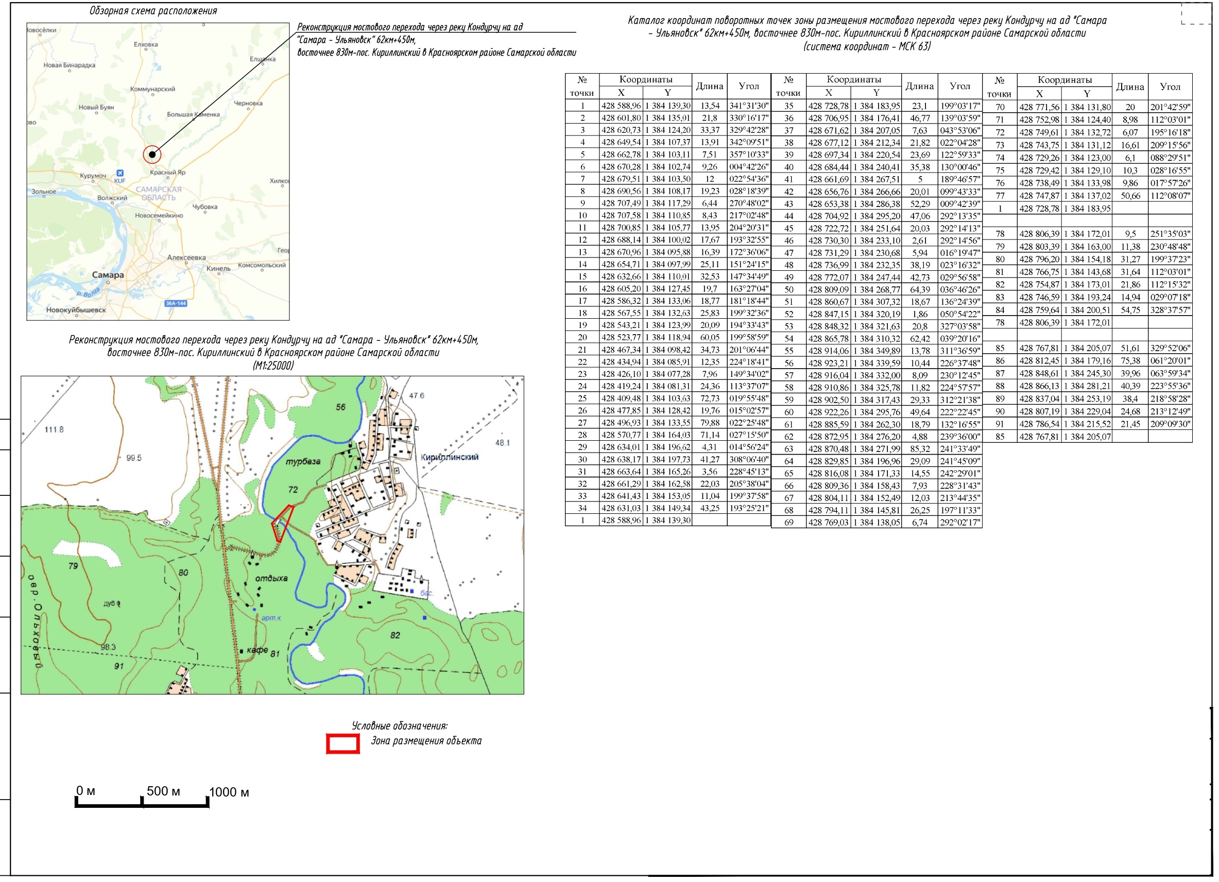

Приложение 2

УТВЕРЖДЕНО
постановлением администрации
муниципального района Красноярский Самарской области
от «22» апреля 2021 № 106

ЗАДАНИЕ
на выполнение инженерных изысканий по объекту: «Реконструкция мостового перехода через реку Кондурча на автомобильной дороге «Самара – Ульяновск»
62 км+450 м, восточнее 830 м – пос. Кириллинский в Красноярском районе
Самарской области»

№п/п | Перечень основных данных и требований | Содержание основных данных и требований
1. | Основание для проведения изысканий | Постановление администрации муниципального района Красноярский Самарской области от «___» _____ № ___ «О подготовке документации по проекту планировки территории с проектом межевания территории по объекту: «Реконструкция мостового перехода через реку Кондурча на автомобильной дороге «Самара – Ульяновск» 62 км + 450 м, восточнее 830 м –  пос. Кириллинский в Красноярском районе Самарской области»
2. | Заказчик | МКУ-управление строительства и ЖКХ администрации муниципального района Красноярский Самарской области
3. | Сведения об объекте инженерных изысканий (местоположение объекта и его характеристики) и описание объекта планируемого размещения (для размещения которого проводятся инженерные изыскания и разрабатывается документация по планировке территории) | Ранее инженерные изыскания не проводились.  Объект инженерных изысканий расположен в границах сельского поселения Красный Яр и сельского поселения Светлое Поле муниципального района Красноярский Самарского области.  Мостовой переход через реку Кондурча на автомобильной дороге «Самара – Ульяновск» 62 км +  450 м, восточнее 830 м – пос. Кириллинский в Красноярском районе Самарской области:  - протяженность трассы линейного объекта – 507,83 м;  - длина проектируемого моста – 77,2 м.  ориентировочная площадь территории – 2,4666 га
4. | Цель проведения инженерных изысканий | Выполнение инженерных изысканий в объеме, достаточном для подготовки проекта планировки территории с проектом межевания территории, проектной и рабочей документации
5. | Виды инженерных изысканий | - Инженерно-геодезические изыскания;  - инженерно-геологические изыскания;  - инженерно-экологические изыскания;  - инженерно-гидрометеорологические изыскания
6. | Требования к выполнению инженерных изысканий | Изыскания выполнить в соответствии с требованиями законодательства и нормативных документов Российской Федерации (п.8 настоящего задания). Подрядчик, выполняющий инженерные изыскания, должен быть членом СРО. Специалисты должны быть включены в национальный реестр специалистов в области инженерных изысканий (согласно ст.55.5-1 ГрК)
7. | Границы территорий проведения инженерных изысканий | Инженерные изыскания проводятся в границах территории проектирования, утвержденных постановлением администрации муниципального района Красноярский Самарской области от «___» _____ № ___ «О подготовке документации по проекту планировки территории с проектом межевания территории по объекту: «Реконструкция мостового перехода через реку Кондурча на автомобильной дороге «Самара – Ульяновск» 62 км + 450 м, восточнее 830 м –  пос. Кириллинский в Красноярском районе Самарской области»
8. | Общие требования к результатам инженерных изысканий | Изыскания должны быть выполнены на высоком уровне.  При подготовке инженерных изысканий следует руководствоваться:  Градостроительным кодексом Российской Федерации;  постановлением Правительства Российской Федерации от 31 марта 2017 г. № 402 «Об утверждении Правил выполнения инженерных изысканий, необходимых для подготовки документации по планировке территории, перечня видов инженерных изысканий, необходимых для подготовки документации по планировке территории»
9. | Требования к оформлению документации (к результатам инженерных изысканий) | Электронную версию представить:  - текстовую часть в формате .doc и .pdf ;  - графическую часть в формате .mid/mif, .dwg (AutoCAD) и .pdf ;  - табличную часть в формате .xls и .pdf.  Отчет по инженерным изысканиям предоставляется на русском языке: 1 экземпляр в бумажном варианте и 1 экземпляр в электронном виде (CD, в формате. dwg )  Формат чертежей – версия не ниже AutoCAD 2005,  Формат текста и таблиц – версия не ниже Word 2000, Excel 2000.  Все материалы должны быть скомплектованы в отчет по инженерным изысканиям, выполненные с соблюдением требований ГОСТ 2.105-95 на текстовую документацию

